Industria Automobilelor

I) Introducere

Industria automobilelor, Industria care produce automobile si alte vehicule care folosesc benzina pentru a merge cum are fi autobuze, camioane si motociclete. Industria automobilelor este una din cele mai importante industrii din lume care afecteaza nu numai economia dar si cultura lumii. Asigura slujbe pentru milioane de oameni, generează milioane de dolari in profituri globale. Automobilele au revolutionat transportul in secolul 20, schimbând pentru totdeauna modul in care oameni trãiesc, călătoresc si muncesc.
Automobilul i-a ajutat pe oameni sa calatoreasca si sa transporte bunuri mai repede si mai departe. Industria automobilelor a redus costul per total a transportului folosind metode noi precum: productia in masa( realizant mai multe produse in acela timp decât făcând unul de la cap la coada intr-un timp), marketing dezvoltat( vânzând produse la nivel national decât la nivel local). Intre 1886 si 1898, erau cam 300 de automobile construite, deci nu era dezvoltata o industrie adevărata. Un secol mai târziu, constructorii de maşini si cumpărătorii „dezvoltându-se” permanent, constructia de maşini a devenit cea mai mare activitate industriala, cu aproape 54 de milioane de maşini sunt construite anual.
Ca rezultat al unei transportări mai uşoare si mai rapide economia americi si a lumii a devenit dependenta de mobilitatea pe care o oferă automobilele, camioanele si autobuzele o oferă. Aceasta mobilitate a făcut astfel încât cele mai îndepărtate populaţii sa interacţioneze una cu celelalte sporind comerţul. Transportul de marfa de la consumator si de la consumator la marfa a devenit o industrie. Automobilul a adus cu el o serie de probleme cum ar fi puloarea aerului, aglomeraţii de trafic si accidente pe autostrada. Totuşi, industria automobilelor continua a fi una din cele mai importante surse de lucru si de transport pentru milioane de oameni oriunde pe glob.

II) Importanta economica
Constructorii de maşini sunt printre cele mai importante industrii din lume. Aceste companii sunt multinaţionale, însemnând ca acestea sunt preluate de companii din străinătate. Aceste companii fac sau importa parţi făcute de companii din alte tari. Industria de automobile americana consista din trei companii mari americane si alte noua companii ori germane sau japoneze care produc vehicule uşoare , plus alte 100 de companii care produc maşini comerciale (cum ar fi autobuze sau camioane mari). Împreuna industria a produs 12.1 milioane de autovehicule in 1997. Sunt trei mari companii care produc maşini in America - General Motors Corporation, Ford Motor Company, Chrysler Company( in vorbirea de zi cu zi ele sunt denumite cele „Trei Mari”) -care asigura trei pătrimi din angajările directe din America de Nord.
Producătorii de componente sunt o alta mare secţiune in America, alcătuit din aproape 5000 de firme ,incluzând firme din companii japonese europene si canadiene. Aceste firme asigura piaţa de echipamente originale (pentru asamblare) si pentru piese de schimb (pentru reparaţii si intretinere). Numeroase alte industrii susţin industria automobilelor. Acestea includ asigurări, protecţie, produse petroliere, proiectări de autostrăzi si străzi si industria de construcţii. Si alte industrii precum motelurile, cinematografele (cu acess cu maşina) si fast foodurile , isi datorează existenta mobilitatii asigurate de automobil.

A. Impactul domestic:
Industria automobilelor influenteaza direct economia Sua si a lumii întregi. Intr-un an normal industria de automobile generează aproape 17% din livrările de bunuri durabile (proiectate sa tina cel puţin 3 ani). Producţia de automobile consuma cantitati mari de fier, otel, aluminiu si cauciuc natural. Industria mai consuma: cupru, zinc, geam, piele, plastic, plumb si platina consumând astfel mai mult decât orice alta industrie din america. In 1997, vânzătorii de automobile au realizat un venit de peste 284 de milioane de $, cam 3.5 din PIB (produsul intern brut).
Importurile excesive de automobile străine in 1980-1990 au ameninţat puterea constructorilor domestici, dar după 1990 vânzările au explodat. Importurile au scăzut de la 31% in 1987 la 16% in 1997. Cu vânzările de automobile străine inputinandu-se producătorii de automobile americani au avut numai de castigat. In 1996 industria automobilelor avea o cota de 9% de americani care lucrau activ producând bunuri de lung consum, cea mai mare valoare de la 1979 încoace. Angajaţii in fabricile de automobile au avut un salariu cumulat de aproape 13.4 miliarde de $ - o creştere cu 50% fata de 1990 – si totalizează 14% din totalul de bani platiti de producătorii de bunuri durabile.

B. Comertul in strainatate:
Vânzările de automobile americane nu se vor mari substanţial in viitor poate cu vreo 1
sau 2 % pe an, in timpe ce alte tari vor avea un coeficient de export mai mare poate cu 2, 3, 5, sau chiar 10 ori mai mare decât acum. Deoarece exportul de automobile va fi un mod de dezvoltare a industriei America a încheiat tratate cum ar fi: Memorandumul de intelegere cu Korea (1993), Pactul de liber schimb Nord American (NAFTA,1994), si pactul cu Japonia in 1995. Aceste pacturi si altele au mărit exportul in alte tari cum ar fi Japonia, Mexic, Koreea de multe ori.

III) Cum se construiesc masinile:
Constructia de maşini include unele decizii majore despre designul maşinii, cum va fi construita si cum va fi vânduta. Managerii de fabrici trebuie sa coordoneze producţia fabricii, sa cumpere materia prima si sa antreneze muncitorii – si totul dintr-un buget. „Echipele” de marketing trebuie sa vanda maşina si sa dea banii „înapoi” investitorilor. Noi modele sunt introduse anual, dar designul unei singure maşini poate dura ani de la planşa de desen si pana la prezentarea in show-romuri. O companie tipica are mai multe modele de maşini la diferite stadii de dezvoltare oricând.
Un grup in interioriorul companiei ia principalele decizii asupra unei maşini si includ deseori un preşedinte al adunării, membri adunării, preşedintele fabrici, directorii de marketing, directorul de vânzări, directorul financiar si conducătorul proiectului. Aceşti conducători trebuie sa stabilească bugetul, sa angajeze oameni si sa stabilească termenul de livrare. Decât sa trimita idei pas cu pas, când s-a ajuns la acel pas, conducătorii colaborează de la început cu designeri si inginerii intr-un proces numit inginerie simultana pentru a mari viteza si eficienta producerii unei maşini.

A. Cercetare, design si dezvoltare :
Înainte de a fi construita maşina trebuie sa fie cercetata, desenata, si dezvoltata intr-un proiect pe care se poate lucra. Cercetătorii caută ce merge si ce nu merge intr-o maşina bazându-se pe sondaje de opinie si analizează ce se cumpăra, iar apoi sugerează ce fel de maşina sa construiască. Designererii muncesc pentru a da o forma acestor idei realizând parţi tangibile sau produse. Inginerii adopta piesele de schimb existente si desenează planurile pentru un prototip. Producătorii încep sa construiască mai multe prototipuri înainte de a trimite prototipul la vreo fabrica. Planificatorii de produs monitorizează procesul si au grija ca maşina noua aprobata sa fie terminata la timp si in cadrul bugetului.
Cum avansează tehnologia, noile maşini includ noi sisteme si inovaţii. Schimbarea si inovaţiile, in industria automobilelor au nevoie de timp pentru a fi implementate si trebuie sa treacă de nişte teste realizate de guvern si alte companii de specialitate. Sisteme noi sunt introduse de obicei una cate una. O componenta noua ( cum ar fi sistemul de frânare ) intr-o varianta finala poate dura chiar 4 ani pana va fi implementata intr-un model nou. O parte din acest timp este folosit pentru designul, construcţia si instalarea produsului. Testarea noului sistem pe o copie in mărime naturala (de clei, de ceara sau de lemn) si prepararea vehiculelor pentru a vedea performanta per total i-a si el timp.
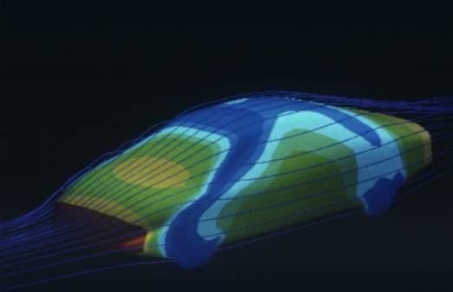
Intre timp, membrii staffului departamentului de marketing si al celui de vânzări selectează un nou nume pentru produs, si conduc sondaje pentru a vedea cat de vânduta va fi maşina si pentru a rezolva problemele anticipat care ar putea apărea pe parcurs. Ţintele produsului iniţial sunt stabilite in concordanta cu cercetările de piaţa făcute.
Odată ce conducerea aproba noul nume si modelul final, încep sa apară primele prototipuri din fabrici (ateliere). Comitetul încearcă prototipul, iar apoi experţi trec la testarea excesiva a produsului, incluzând testul din „tunelul vântului”, „tunelul prafului”, teste pe pista de încercare a fabricii, testul de călduri tropicale sau de „friguri” din Antarctica, si in final testul de duritate …

B. Manufacturarea si asamblarea
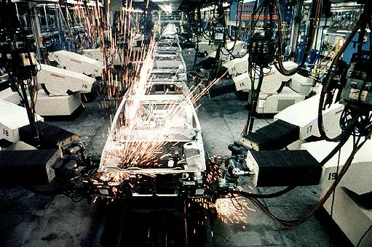
Înainte ca un nou model sa fie construit, fabrica trebuie mai întâi sa fie reutilata. Reutilarea fabricilor implica si schimbarea masinariile pentru a suporta construcţia unui nou tip de maşina. Producătorii de unelte, saboţi, si de vopsele se uita la specificaţiile noii maşini examinând noile piese si colaborând cu oficiul de design al noilor unelte pentru a realiza unelte sau a modifica maşinile.
Departamentul de cumpărare are grija ca furnizorul de materie prime sa trimita materialele in timp si sa aibă grija sa se încadreze in buget. Cumpărători profesionişti sunt specializaţi si in inginerie si in contabilitate, si ei sunt responsabili de comanda materiei prime pentru a face piese in fabrica proprie sau pentru a comanda piese deja făcute de alte fabrici calificate.
După ce materialele prime au fost primite si inspectate in fabrica, sunt îndoite, turnate, „stampilate”, sau modelate in diferite forme. Muncitorii preselor operează maşini care stampilează (le taie in forme) fier in bucato folosite pentru caroserie. Formarii de fibra de sticla si tăietorii acesteia formeaza bucati mari de plastic si taie marginile aspre. Vopsitorii si operatorii de puşti cu vopsea fac ultimele modificări ale plasticului si al caroseriei. Deoarece aceste munci de modelare si vopsire au fost automatizate, este nevoie de analişti de computer, programatori si tehnicieni. Aceste poziti cu orientări informatice deobicei cer Bacu’l sau o scoală post gimnaziala.
Operatorii de maşini, care lucrează oriunde in fabrica, sunt particular importanţi in construcţia de motoare. Aceştia iau bucatile de motor turnate si modelate si le lipesc intre ele si le testează pentru a le aduce la standarde internaţionale si a le face sa muncească cu o precizie perfecta. Operatorii de masinarii trebuie sa aibă îndemânare, ei trebuind sa aibă experienţa la numeroase maşini controlate de calculator.
Personalul care munceşte pe liniile de asamblare si operează masinarii, computere, roboti si alt echipament pentru a produce lucruri folosite pentru fiecare maşina. Şasiul si corpul sunt lipite si vopsite. Electricienii au grija ca toate pârtile electrice sunt puse corect si conectate la maşina.

- Vanzarile si servisul :
Cercetătorii de piaţa contribuie la procesul original de design si isi continua studiul si
după ce maşina a intrat in producţie. Cercetătorii compila reacţia ziarelor de specialitate, a industriei si a publicului conducând sondaje. De obicei cele găsite in sondaje ii ajuta sa stabilească o campanie publicitara. De exemplu: daca sondajele arata ca, consumatorii doresc sa aibă o maşina care consuma puţin atunci acest atu va fi exploatat in campaniile publicitare. Departamentul de advertising folosesc aceste rezultate pentru a da forma eventualelor reclame pentru vânzători si pentru difuzarea lor la scara naţionala.
Stafful din departamentul de advertising va lucra cu mai mulţi vânzători de maşini din toata tara pentru a-i antrena sa vândă produsul. La sfârşitul acestui secol numărul vânzătorilor a scăzut insa vânzarea maşinilor a crescut. De exemplu in 1950 existau aproape 47,000 de dealeri care au vândut 7.2 milioane de maşini, pana la sfarsitul anilor 1985 jumătate din numărul de dealeri a vândut o cantitate dubla de maşini. Supermarketuri de maşini ( locuri unde vând maşini la un preţ fix, si de multe ori cu returnarea maşini in timp de 30 de zile ) si reprezentante cu locuri separate de vânzare si de reparare sunt modelele care vor rezista mult timp.
Mecanici reprezentantelor trebuie sa invete sa repare si sa intretina modelele noi. Din 1997, mai mult de 80% din funcţiile unei maşini sunt controlate de electronice. Acest lucru a creat o cerere de mecanici educaţi care pot controla echipament de diagnostic electronic. „The national institute for Automotive Service Excelence” {ASE}(Institutul naţional de calificare a servicurilor pentru maşini cu un calificative excelent)[scuze pentru traducere] care a fost infiintat in 1972 pentru a ajuta consumatorii sa alega profesionişti in reparaţii. Cretificãrile Ase au crescut de la 8.567 in 1972 la 442.426 in 1997.

Reactiile clientului:
Consumatorii au devenit o parte a echipei care da forma produselor care sunt desenate si construite – in special in anii 60 si 70. Compania are o „ceata” de corespondenţi ai unor reviste de specialitate care conduc maşinile noi si le dau calificative. In câteva companii si directorii lor conduc maşina si si ei dau calificative. Grupe de consumatori („Focus groups”)[Grupe de centru] sunt organizate pentru a testa recentele inovaţii pentru a vedea daca sunt bune pentru a fi integrate intr-un produs. De exemplu, o grupa căreia ii place maşini off-road a fost prima care a testat o maşina de acest fel prima data si a dat drumul la o noua linie de maşini. Alte grupe testează inovaţii cum ar fi injecitia, turbocharging, si computere la bord. După ce aceste grupe isi dau cu părerea despre noile inovaţii designerii fac lucrurile mai rafinate pentru a fi introduse in alte vehicule.

IV) O scurta istorie automobilului si a industriei
Automobilul a definit secolul 20, insa a fost produsul a multe minţi strălucite din mai multe tari pe o perioade de mai multe secole. Producţia de automobile a crescut de la companiile mici care produceau aşa numitele caleşti fara cal la companii internaţionale care produc in masa vehicule avansate si pe care te poţi baza.

- Primele concepte :
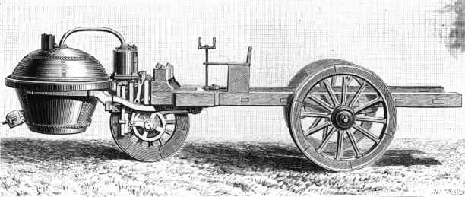
In secolul 15 inventatorul italian Leonardo Da Vinci a fost primul dare s-a gândit la vehicule care mergeau cu o anumita energie. Târziu in secolul 17, fizicianul Sir Issac Newton a propus construirea unui vehicul care mergea cu abur, insa acesta a fost construit târziu in secolul următor de comandantul de armata francez Nicolas – Joseph Cugnot. Vehiculul din figura a figura a fost construit 1770 si va fi folosit pentru cărarea artileriei. Prin mijlocul anilor 1800, popularitatea vehiculelor care mergeau cu abur a scăzut drastic datorita periculozitati de a fi conduse si greutatea de a fi intretinute. Cam tot in acelas timp, inventatorii au devenit interesaţi de motorul cu combustie interna.
Robert Street din Anglia a patentat 1974 un design prin care schiţa cam cum ar trebui sa funcţioneze un astfel de motor, insa inventatorul francez (belgian din naştere) Jean Joseph Etienne Lenoir a fost primul care a construit primul motor comercial cu combustie interna in 1859. Motorul lui Lenoir avea carburator care mesteca lichid hidrocarbonic si producea vapori. In 1876, germanul Nickolaus August Otto a imbunatatit motorul lui Lenoir, si motorul Otto a devenit modelul motoarelor de azi. Germanii Gottlieb Daimler si Karl Benz au ataşat motoare cu combustie la triciclete si automobile, construind astfel primele autoturisme moderne 1885-1886.

- Henry Ford si productia in masa :
Câteva ateliere produceau automobile si înainte de 1900 insa Americanu Henry Ford
a ajutat popularizarea ideii precum care fiecare american poate avea cate o maşina. Ford a avut iniţial succes făcând maşini in cantitati mari pentru a reduce costul, si făcându-le simple astfel încât oricine ar fi putut sa le conducă. Ford a standardizat unele parţi si a reorganizat fabricile pentru a maximaliza eficienta.
Ford a făcut robustul, negrul Model T folosind producţia in masa, cel mai economic mod de a maximaliza numărul de copii din acea maşina. El a inteles ca producţia in masa eficienta vor scădea preţul unui automobil, făcând astfel maşina accesibila oricui, generând o piaţa mare. Din 1910 pana in 1924, maşinile Ford scădeau in cost si creşteau in calitate. Modelul F in 1904 cântarea 630kg (1400lb) si avea un motor de 2 cilindri si se vindea cu 1200$. In 1924 Modelul T a fost mai greu 680kg (1500lb), avea un motor mai puternic de 4 cilindri si includea un porbagaj exterior si un parbriz si coasta doar 290$. Ford nu a făcut multe modificări la Modelul T aproape doua decenii, si mai mult de jumătate din maşinile vândute in acea perioada erau Ford (in SUA).

C. Alti producatori de masini din acea vreme :

In timp ce Ford isi perfecţiona Modelul T, William C Durant a pus bazele General Motors Corporation (GM) in 1908. Firma pornita de Louis Chevrolet a apărut in 1918. Invenţia motorului cu pornire electrica in 1912 de Charles F Kettering a produs o modificare a cotei de nivel standard din industrie. Intre alţi americani au fost pionierii John si Horracce Dodge, 2 masinisti care au pus bazele companiei Dodge si lucrătorul de la trenuri Walter P Chrysler a format compania cu acelas nume. Ford, Dodge si Chrysler vor fi cunoscute ca cei Trei Mari care vor domina piaţa din America.
Peste ocean in Europa lucrurile începeau sa se mişte încet dar bine, la fel intamplandu-se si in Japonia. In 1914 compania cunoscuta mai târziu ca Nissan Motor Co. Ltd a produs prima maşina din Aisa. In 1926 Fiat, o companie italiana, si-a deschis porţile, iar Daimler si Benz s-au unit formând Mercedes-Benz. Cu doi ani mai târziu, adică in 1928, a început activitatea si la fabrica din germania BMW (sau Bayerische Motoren Werke AG).

D. Ce s-a intamplat pana dupa al II-lea razboi mondial:
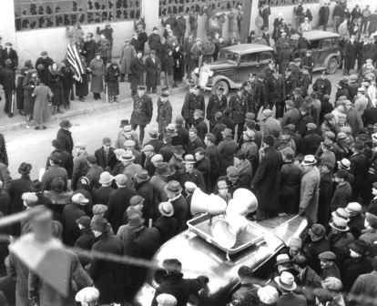
Pe scurt ce s-a întâmplat pana in 1965.
In anul 1929 s-a produs o criza la bursa din New York si de aceea unele companii chiar au dispărut datorita nevanzarii modelelor lor. In America au supravieţuit abia cei Trei Mari cu multe pierderi dpdv financiar. Ford a supravieţuit după ce a cumpărat o fabrica de procesat soia, GM a supravieţuit folosind conceptul volumului standard.
S-a creat un sindicat al lucrătorilor in 1936 si au hotărât oprirea lucrului la GM. Acea greva de 6 saptamani a fost dusa de 2000 de oameni insa a afectat 150000 de oameni din diferite ramuri economice.
In timpul celui de-al doilea război mondial companiile nu au avut de suferit după ce America a intrat in război deşi maşinile nu se vindeau dar nici nu se mai produceau. Fiecare fabrica s-a „restructurat” făcând diferite chestii: Ford: bombardiere, Chrysler: tancuri, GM: bombe si muniţie precum si puşti de orice fel, iar alte companii au produs camioane pentru militari.
După 1946 maşinile au fost din nou vândute in cantitati record 4.8 milioane de unitati batant vechiul record stabilit in 1929 de 1 milion. Acest număr va fi împins la 7.2 milioane in 1955.
In 1965 s-a publicat o carte despre nesiguranţa maşinilor si astfel au fost introduse centuri de siguranţa si parbrizuri mai rezistente si alte mici imbunatatiri.

- Criza de energie si comertul :
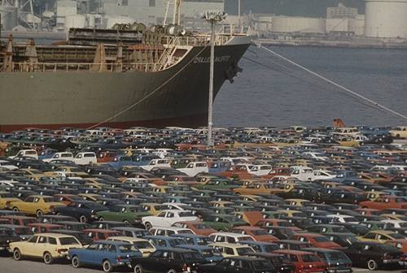
Europa si Japonia au fost preocupate cu reconstrucţia capacitatii de manufacturare in anii care au urmat războiului si astfel maşinile din europa au devenit mai ieftine si consumau mai puţin ceea ce era pe placul Americanilor. Wolkswagen AG a introdus noul Model Beetle si in America in 1950. Vânzările au fost încete insa au crescut repede. Si japonezii au început sa exporte Americanilor Nissan Datsun si Toyota Toyopet in anii 1958, insa nu s-au vândut bine datorita unei organizări proaste. Cu venirea anilor `60 vânzările maşinilor Beetle au explodat la fel s-a întâmplat cu companiile japoneze. Companiile japoneze l-au întrecut in vânzări pe popularul Beetle in 1975-1976.
In anul 1973 a fost o criza a petrolului care a crescut preţul benzinei peste noapte cu 100%. Atunci guvernul a intervenit a dat standarde de economie a benzinei. Criza a fost declanşata de comitetul tarilor care exportau petrol care a tăiat furnizarea către America. Atunci au profitat maşinile japonese care aveau un consum mic Nissan, Toyota, si nou venitul Honda Motor Co. Ltd.
Companiile au descoperit noi metode de a salva benzina si de a nu mai polua aerul (datorita Actului de are curat din 1970). Motoarele diesel, convertorii catalitici, injecţia, caroserii aerodinamice, maşini cu tracţiune pe fata, si alte tehnologi au fost introduse pentru a micşora costul autovehiculului si pentru a micşora nivelul de benzina folosit.

- Anii `80 si `90 :
Profitul făcut de fabricile de automobile a scăzut drastic in începutul lui 1980 atunci când ei se reprofilau pe maşini mici, compania Chrysler era aproape de pragul de faliment.
Executivul lui Ford Lee Iacocca s-a mutat la Chrysler si i-a ajutat sa obtina un împrumut de la guvern in 1980 si a salvat compania de la moarte.
Au apărut maşinile de lux in Japonia si Europa: Toyota a început sa producă linia Lexus, iar germanii BMW si Mercedes-Benz s-au reprofilat pe masini de Lux, la fel si in Anglia Rolls-Royce.

V. Viitorul industriei :
Secoul 21 a început si moda de azi va continua mult timp: comerţ global si flexibilitatea construcţiei. Computerizarea va juca un rol major in designul automobilului. Descoperirea de noi aliaje vor ajuta la crearea de noi maşini mai uşoare si care vor consuma moi puţin. In curând cercetătorii vor descoperi ceva mai eficient decât benzina cum ar fi apa.
Dar cine ştie ce va urma? Vom trai si vom vedea.

Bibliografie:
Encarta online
Poze:
Encarta online
Copyright: Encarta Online

